






Windows alapú, diagnosztikai program,
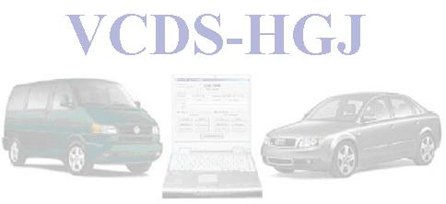
VW, AUDI, SEAT, SKODA
gépjárművekhez.

A VCDS – HGJ egy olyan eszköz, amely hozzá segíti Önt a gépjárművek vezérlőegységeinek professzionális módon való kezeléséhez. A program a VAG csoport által jelenleg használt, összes protokollt ismeri.

A program főbb funkciói:

- Hibakódok kiolvasása, törlése
- Szerviz intervallum nullázás
- Vezérlőegység kódolása
- Kormányszög jeladó nullázás
- Tempomat illesztés
- Immobiliser illesztés
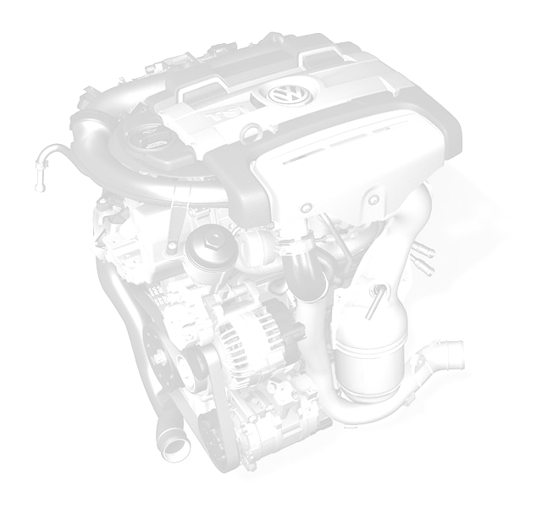
- Fojtószelep-egység illesztése
- Mért értékek megjelenítése
- Komponensek megvezérlése
- Tanult értékek törlése
- ABS légtelenítés
- Távirányítók tanítása
- Kulcsok tanítása
- EGR illesztés
- TDI motorok adagolójának előtöltés ellenőrzése

A főbb típusok, amik lekérdezhetőek:

Audi: A2; A3; A4; A6; Allroad A8;
Volkswagen: Golf; Passat; Bora; Jetta; Polo; Lupo; Sharan; Touran; Touareg; Phaeton; Transporter; LT;
Seat: Toledo; Alhambra; Leon;
Skoda: Fabia; Octavia; Superb;

A programhoz vásárolható csatoló támogatja a CAN diagnosztikai protokollt használó gépjárművek vizsgálatát is.

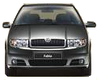

További információk:
www.carsoft.hu

